Thời tiết ấm áp đầu năm khiến cho những bông hoa khắp nơi đua nở. Đây là điều kiện lý tưởng để đảo Jeju tổ chức lễ hội hoa anh đào. Khu vực trung tâm thành phố Seogwipo và khu liên hợp thể thao là nơi những cây hoa anh đào đại thụ của Jeju nở nộ. Cánh của hoa anh đào trên những cây đại thụ này cũng được lắng nghe tiếng nhạc êm dịu khi tản bộ trên đại lộ hoa anh đào rực rỡ của đảo Jeju.

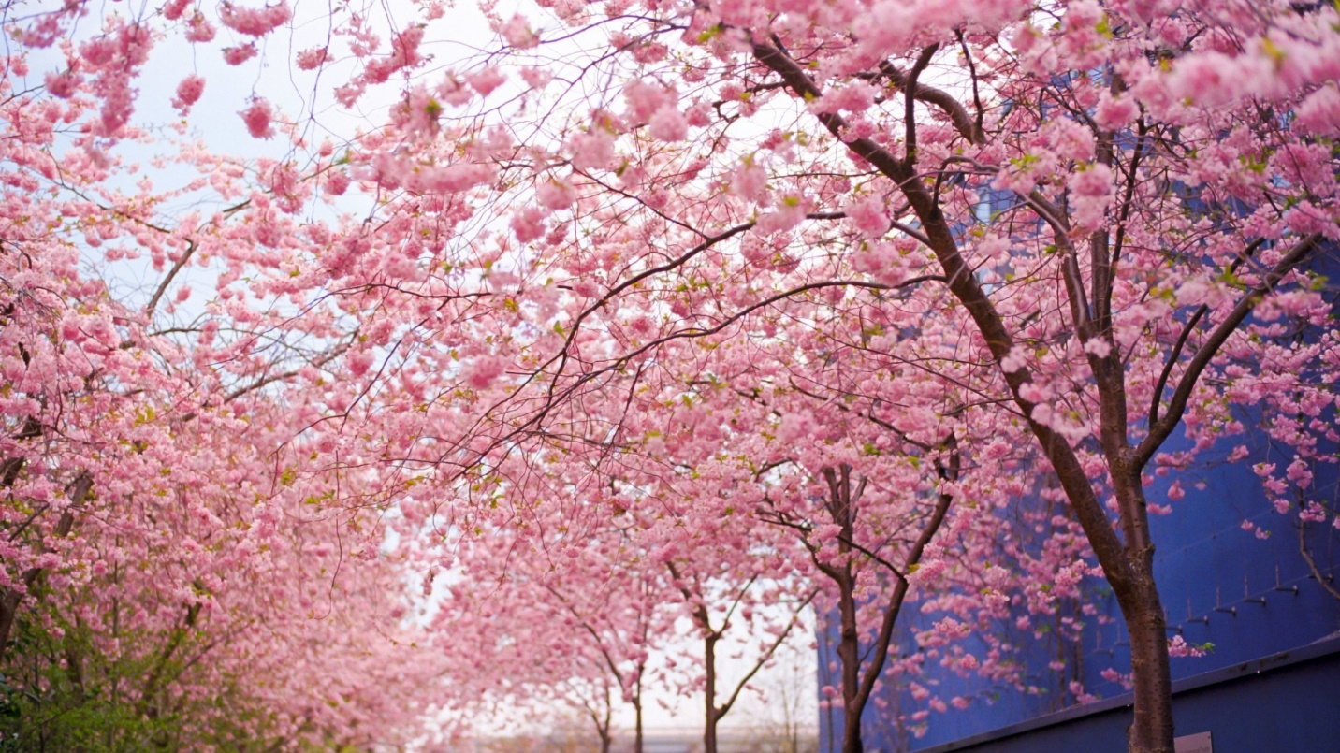

Không giống một số nền văn hóa khác có một ton giáo chính, văn hóa Hàn Quốc bao gồm nhiều yếu tố tôn giáo phong phú, góp phần định hình cách suy nghĩ và hành xử của dân tộc. Vào những giai đoạn đầu tiên trong lịch sử Hàn Quốc, chức năng tôn giáo và chức năng chính trị thường kết hợp với nhau nhưng sau này chúng trở nên tách biệt rõ rang. Đạo Phật là mọt tôn giáo giàu triết lý và kỷ luật tụ tập, chú trọng tới sự giải thoát bản thân qua mỗi lần tái sinh trong vòng luân hồi bất tận.